余杭区救灾物资库应急物资采购清单、需求

一、项目内容
本项目应急物资共7项，总预算128150元。
二、在线询价供应商资格要求
1、符合政府采购法第二十二条规定的投标人资格条件；
2、未被信用中国（www.creditchina.gov.cn）、中国政府采购网（www.ccgp.gov.cn）列入行政处罚、黑名单、失信被执行人、重大税收违法案件当事人名单、政府采购严重违法失信行为记录名单。
三、商务需求
1、供应商需安排专人负责供货到杭州市余杭区指定地点，不接受快递包裹。所提供商品确保为原厂正品，厂家原包装供货，并未开封，包含所有官方原口配件，说明书或检测报告等。
2、技术参数明细中，投标产品的质量性能指标不得低于参考性能指标。如供货商响应中有漏项或者技术参数负偏离，采购方有权取消供应商中标资格并重新组织询价。
3、服务要求：现场服务：接业主单位需求通知后，中标供应商应在1小时内进行响应，4小时到达业主指定现场，普通问题需保证在2小时内解决。对于影响救灾工作正常开展的严重问题，中标供应商需提出解决方案，直至问题解决完全恢复正常使用为止。若12小时内无法解决问题，则提供备用物资等应急方案，保证救灾工作正常进行。
4、交货期：合同签订后按业主规定的时间送货，５个日历天完成交付。地点：浙江省杭州市余杭区仁和街道仙桃路6号15幢。
5、生产日期：该批次物资生产日期为2025年5月1日后。
6、质保期：验收合格之日起至少2年。质保期从交付完毕，经验收合格完毕之日开始计算，除采购方另有要求，质保期内，与保修和维护相关的所有费用由中标供应商负责，所有的服务均为免费上门服务。
7、验收方式：（1）物资到达现场后，中标人应在使用单位人员在场情况下当面清点、检查外观及数量，作出记录等初验，待采购单位和供货方共同验收合格后在验收单上签字确认。（2）中标人应保证物资到达采购人所在地完好无损，如有缺漏、损坏，由供应商负责调换、补齐或赔偿。（3）供应商提供的物资未达到招标文件规定要求，且对采购人造成损失的，由供应商承担一切责任，并赔偿所造成的损失。（4）物资包装材料归采购人所有。
8、付款方式：物资送达采购方指定地点并验收合格后，在中标供应商票证齐全，符合业主付款流程的前提下，业主在15个工作日内一次性支付合同总价款。
四、其他事项
1、网上自动成交后，需双方确认达成一致结果才为正式成交；
2、报价必须需上传：（1）报价单并盖公章；（2）商务需求中的第1点，所有物资说明书或检测报告。
3、中标供应商必须满足以上全部商务条款，否则投标无效。中标供应商参加此次竞价，即视为完全了解、明白并同意上述要求。一旦发现虚假响应，即使确认成交也将被取消供货资格，业主有权追究供应商责任并向监管部门投诉。

应急物资采购清单、技术参数
序号 | 名称 | 参考规格 | 图片 | 数量
1 | 雨衣 | 1、材质：防水PVC，厚度≥0.15mm；2、款式：分体式，带帽；3、尺码：均码，适合不同体型人群；4、耐撕裂强度≥30N | 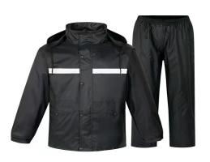 | 50件
2 | 雨 鞋 | 1、材质：橡胶，防滑鞋底，鞋底纹路深度≥3mm；2、尺码：38码2双、39码5双、40码6双、41码15双、42码15双、43码5双、44码2双；★3、防水高度≥30cm； | 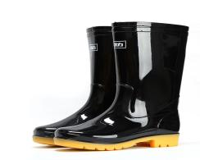 | 50双
3 | 草席 | 1、规格：195cm×80cm；2、材质：优质蔺草或席草，编织紧密；3、边缘包边处理，包边材料为耐磨布料 | 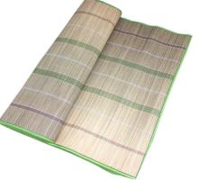 | 450张
4 | 应急灯 | 1、光源：LED，亮度≥500流明；2、续航时间≥10小时（中等亮度模式下）；★3、防水；4、配备可充电电池； | 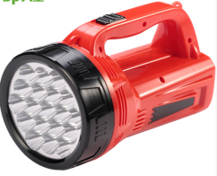 | 5个
5 | 毛巾被 | 1、材质：纯棉，含棉量≥95%；  2、规格：150cm×200cm； | 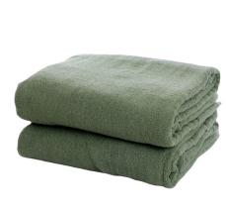 | 150条
6 | 防潮垫 | 1、规格：195*80cm；2、防潮性能：表面吸水率≤5g/24h | 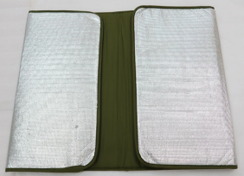 | 500张
7 | 应急生活包 | 1、符合省标；2、包含物品：空调被、枕芯、冰丝席、毛巾、T恤、拖鞋、牙刷、洗漱袋、保温杯、纸巾、折叠脸盆、一次性内裤、雨衣、包装袋；3、包体材质：耐磨牛津布，防水处理，规格：45*35*10cm | 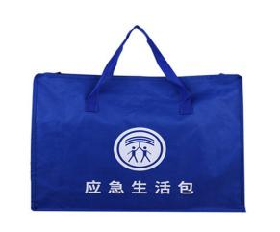 | 300个

